руководство пользовател программы

"БОРТОВОЙ ЖУРНАЛ ЛЕТЧИКА-НАБЛЮДАТЕЛЯ"
Версия 25.06 2020

Назначение
Бортовой журнал летчика-наблюдателя выполнен в формате Excel, предназначен для автоматического выполнения предварительного расчета полета и ведения бортжурнала в полете при использовании ноутбука на борту воздушного судна и распечатки после выполнения полета.

Функциональные возможности
- возможность ведения справочников: фамилий летчиков-наблюдателей, командиров ВС, проверяющих, типа воздушных судов, бортовых номеров, видов работ, а также ведомств;
- возможность ведения справочника маршрутов (поворотные пункты, МПУ, расстояния и высота рельефа);
- автоматический расчет времени восхода и захода солнца (для введенных в настройку координат и часового пояса);
- предварительный расчет полета (по заданному направлению и скорости ветра);
- расчет необходимого запаса ГСМ с учетом навигационного запаса;
- расчет фактического времени пролета этапа маршрута;
- расчет путевой скорости на этапе маршрута;
- расчет общего времени полета;
- расчет суммарного налета на тушение лесных пожаров (в случае ввода данных по каждому пожару;
- расчет суммарного налета по видам работ;
- расчет суммарного налета по ведомствам;
- вставка (по нажатии кнопки в меню) символов "Взлет", "Посадка", "Траверс", "Коробочка";
- Расчет безопасной высоты полета.

Рисунок 1 - Пример титульного листа бортового журнала

При первоначальном запуске файла, для нормальной работы, необходимо чтобы были включены макросы.

Изменение параметров макросов в центре управления безопасностью
Параметры макросов доступны в центре управления безопасностью. Однако администратор организации может изменить настройки по умолчанию, чтобы запретить изменение каких-либо параметров.
Важно: При изменении параметров макросов в центре управления безопасностью они изменяются только для той программы Office, которая используется в данный момент. Параметры макросов не изменяются для всех программ Office.
1. Откройте вкладку Файл.
2. Щелкните Параметры.
3. Затем выберите пункты Центр управления безопасностью и Параметры центра управления безопасностью.
4. В центре управления безопасностью щелкните элемент Параметры макросов.
5. Выберите необходимые параметры.
6. Нажмите кнопку ОК.
На приведенном ниже рисунке показана область Параметры макроса центра управления безопасностью.
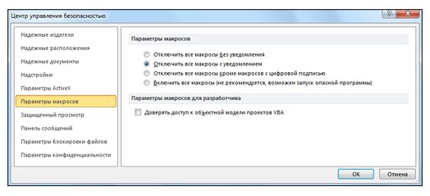
Рисунок 2 - Включение макросов

Рекомендуется выбрать:
«Отключить все макросы с уведомлением». Этот параметр отключает макросы без отключения оповещений системы безопасности, которые будут появляться при необходимости. Так вы можете включать макросы, когда это требуется.
Допускается выбрать пункт:
«Включить все макросы (не рекомендуется, возможен запуск опасной программы)». Это избавит Вас от лишнего подтверждения при каждом запуске, но компьютер становится уязвимым для потенциально опасных программ.
По итогам вышеуказанных манипуляций необходимо нажать кнопку «включить содержимое», которая появится на основном экране в поле, где расположены ячейки.
Для программы Excel более ранних версий необходимо зайти в меню «Сервис -> Макрос -> Безопасность»
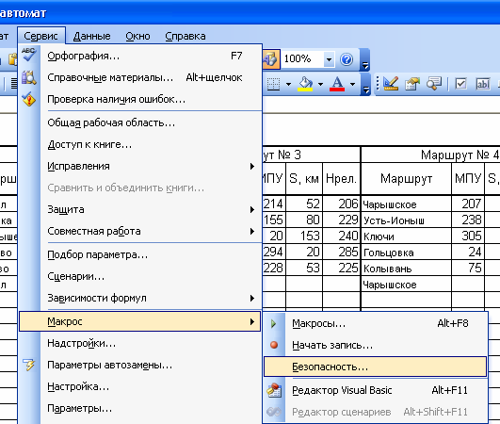
Рисунок 3 - Настройка макросов в старой программе Excel

В открывшимся окне необходимо выставить «Низкая», тогда при открытии файла макросы будут работать
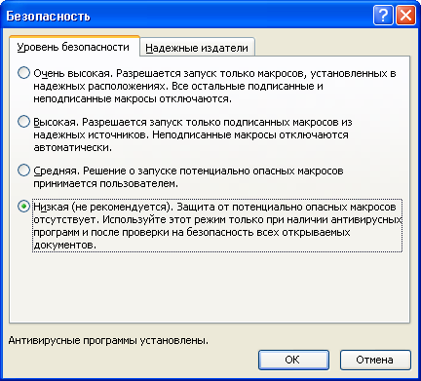
Рисунок 4 – Выбор нужного режима безопасности
При выставлении других уровней безопасности будет выводиться сообщение:
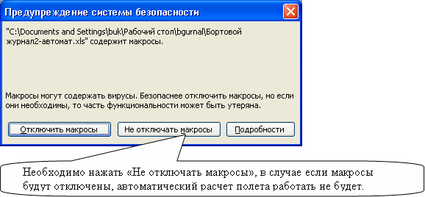
Рисунок 5

Во вкладке «Архив маршрутов» внести маршруты используемые на вашей территории

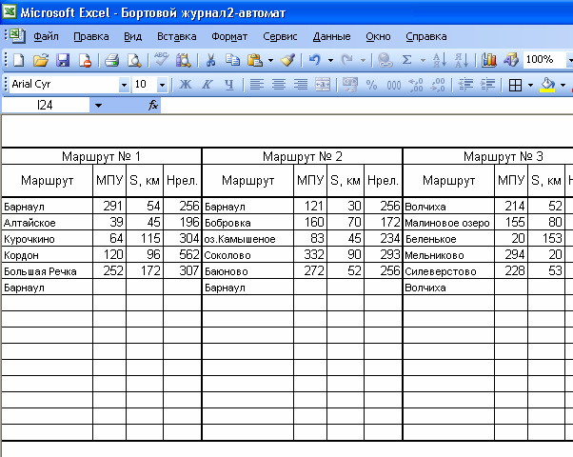
Рисунок 6 - Пример заполнения маршрутов

Во вкладке «Справочники» заполнить (при необходимости) нужные строчки
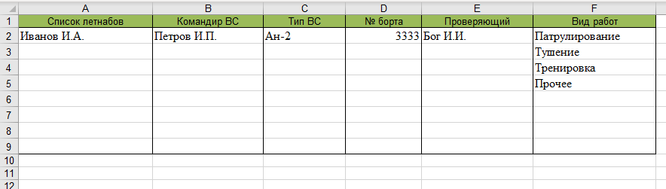

Во вкладке «Настройки» необходимо указать:
1. Навигационный запас (в зависимости на каком воздушном судне будет производиться полет);
2. Безопасная истинная высота (в зависимости от высоты рельефа, берётся по максимальному превышению на маршруте);
3. Вводятся координаты аэродрома откуда производиться полет (для автоматического ввода в бортжурнал, восхода\захода);
4. Часовой пояс считается от Гринвича. Учитывая постоянные изменения, связанные с переходом на летнее/зимнее/декретное время, укажите пояс сразу с нужной поправкой.
Рисунок 7 - пример заполнения настроек

Во вкладке «БЖ» заполняются поля:
1. Авиабаза;
2. Авиаотделение;
3. Дата вставляется нажатием «Дата=сегодня», так же если необходимо поставить другую дату, нужно двойным нажатием мышки войти в ячейку даты или нажать на «F2» удалить имеющуюся дату и ввести необходимую дату, например 10 мая 2006 г. вводиться как "10.05.06";
4. Номер заявки;
5. Тип и номер воздушного судна (выбирается из ранее заполненного справочника)
6. Командир ВС (выбирается из ранее заполненного справочника);
7. Летчик-наблюдатель (выбирается из ранее заполненного справочника);
8. Проверяющий (выбирается из ранее заполненного справочника);
9. Номер очередного пожара;
10. Номер очередного донесения, КПО;
11. Из всплывающего окна выбирается необходимый маршрут, нажатием «Внести маршрут» происходит автоматический расчет;
12. V_{пр}. ставиться в ручную;
13. Наименование пункта вводится вручную, нажав «расчет» данные автоматически вставляются в ячейки Восход и Заход;
14. Н_{расч};
15. Скорость и направление ветра (навигационный);
16. Делаются необходимые записи в «План работы»;
17. Температура, давление, ветер у земли, заноситься вручную.

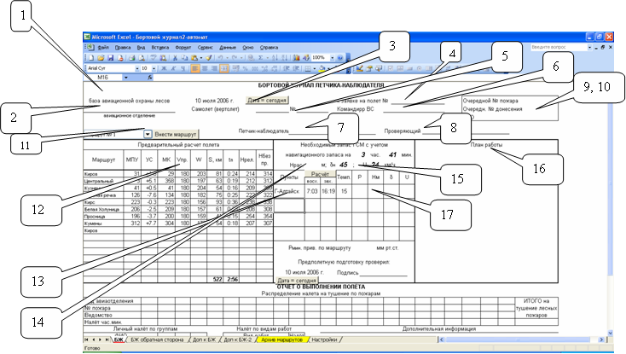
Рисунок 8 - Расположение элементов

Так же на вкладке «БЖ» имеются следующие разделы:
- Распределение налета на тушение по пожарам:
- Ведомство (выбирается из списка, который можно отредактировать в справочнике);
- Лесничество (вводится вручную);
- № пожара (вводится вручную);
- Налет, час:мин (налет, затраченный на обслуживание пожара, вводится в ручную через двоеточие, например «0:10»).
- Налет по видам работ (для некоторых полей рассчитывается автоматически, для некоторых полей вводится в формате часы: минуты , например «0:10»):
- Тушение (заносится автоматически из раздела «Распределение налета на тушение по пожарам». Весь налет, который не относится ни к «ФАЛХ», ни к «ООПТ», автоматически указывается в графе «Прочие»);
- Патрулирование (для «ФАЛХ» заносится автоматически исходя из того, что из общего налета вычитается весь остальной заполненный в ручную налет, для остальных граф, для «ООПТ» или для «Прочие» может вноситься вручную. При необходимости вручную может быть внесено значение и для ведомства ФАЛХ, но тогда дальнейший автоматически);
- Прочие (может вводиться вручную для «ФАЛХ» или для «ООПТ», для «Прочие» рассчитывается автоматически).
- Личный налет по группам:
- ФИО (первая строчка автоматически заносится из графы «летчик-наблюдатель», вторая из графы «Проверяющий», третью и четвертую при необходимости можно ввести вручную.
- Номера групп оплаты личного налета могут вноситься вручную (например II, III и IV);
- личный налет по каждой группе вносится вручную( в формате часы: минуты, например «0:10»);
- Налет в графах «Итого» рассчитывается автоматически.
- Изменена форма обратной стороны бортового журнала (убраны итоговые графы по налету, за счет этого увеличено количество граф для заполнения в полета.
- Графа времени полета по этапу теперь автоматически заполняется в том числе при переходе с одного листа на другой (если фактическое время налета заполнено внизу одного листа (например, «БЖ обратная сторона») и вверху следующего листа (например, «Док к БЖ»), то время по лета по этапу заполнится корректно.
Во вкладке «БЖ обратная сторона» видеться запись во время полёта «ВЫПОЛНЕНИЕ ПОЛЕТА»
В программе имеется возможность вставлять специальные символы: "Взлет", "Посадка", "Траверс", "Коробочка". Для этого сначала необходимо чтобы курсор был на нужной ячейке, а затем нажать соответствующую кнопку (рисунок 10).
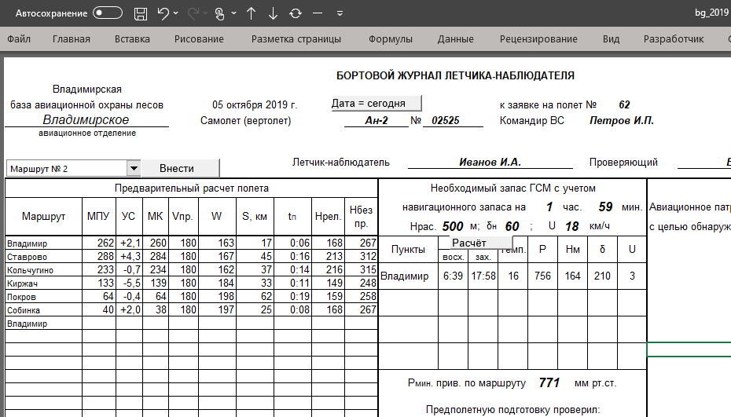
Взлет
Посадка
Траверз
Коробочка
Рисунок 10 - кнопки для ввода специальных символов

Если при выполнении полета не достаточно строк, дальнейшая запись ведется во вкладках «Доп к БЖ» а затем в «Доп к БЖ-2». Более детальную информацию, а также свежие обновления, можно найти на страничке http://firescience.ru/project/logbook/logbook.html

Рекомендуется в первых двух строчках справочника ведомств указывать «ФАЛХ» и «ООПТ».

